……………………………..ANATOLISCHES GYMNASIUM
2023-2024 SCHULJAHR – 1. SEMESTER 1. SCHRIFTLICHE PRÜFUNG
11. KLASSE

NAME-NACHNAME: XX / XX / XXXX
KLASSE/NUMMER :

1. WO SIND DIE MÖBEL ?
Links Rechts (5x3=15 Punkte)
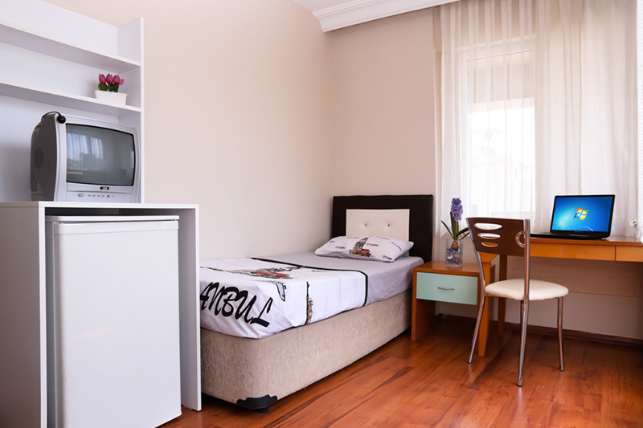 | 1. Wo ist das Bett ?  …………………………………………………………………………………… .  2. Wo ist der Tisch ?  ………………………………………………………………………………….. .  3. Wo ist der Computer ?  …………………………………………………………………………………. .  4. Wo ist der Stuhl ?  ………………………………………………………………………………… .  5. İst der Stuhl auf dem Tisch ?  …………………………………………………………………………………. .

2. WOHIN SOLL ICH ES STELLEN UND LEGEN ? (Eşyaları odanın içine yönergeye göre çiz veya ismini yaz !)
Links Rechts (5x2=10 Punkte)
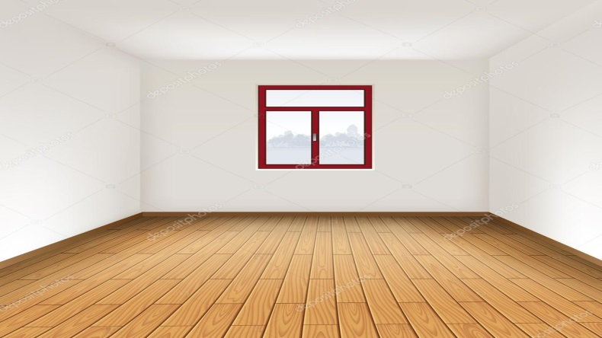 | 1. Das Bett ist links neben dem Fenster.  2. Der Schrank ist gegenüber dem Bett.  3. Der Teppich ist in der Mitte.  4. Der Tisch ist vor dem Fenster.  5. Die Uhr ist rechts neben dem  Fenster.

BEANTWORTE DIE FRAGEN !
(5x5=25 Punkte)
Selim studiert in Eskişehir. Er wohnt mit einem Freund in einer kleinen Wohnung mit zwei Zimmer. Die Wohnung ist dunkel und alt. Die Miete ist 400 Lira. Aber sie haben keinen Balkon.  Selim und sein Freund möchten umziehen. Sie suchen eine Wohnung mit einem Balkon. Es muss hell und neu sein. | 1. Wo studiert Selim und sein Freund ?  ……………………………………………………………………………………………………………… .  2. Kostet die Miete vierhundert Lira ?  ……………………………………………………………………………………………………………… .  3. Wie viele Zimmer hat die Wohnung ?  ……………………………………………………………………………………………………………… .  4. Haben Sie einen Balkon ?  ………………………………………………………………………………………………………………. .  5. Wie muss die neue Wohnung sein ?  ……………………………………………………………………………………………………………… .

LIES DIE ANZEIGEN UND BEANTWORTE DIE FRAGEN !

1 2 3 4 5
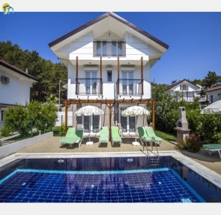 | 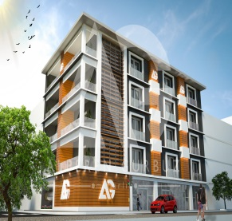 | 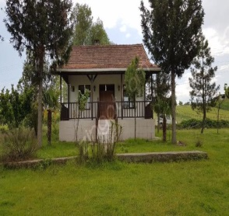 | 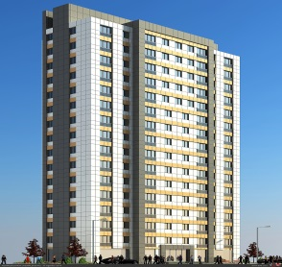 | 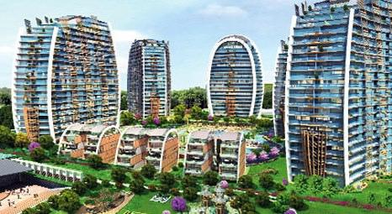
Eine Villa mit Garten  Groß und Modern  5 Zimmer - 1Küche – 3 Badezimmer – 3 Balkons  Miete 2400 TL | Ein Mehrfamilienhaus  Alle Zimmer sind Groß und hell  4 Zimmer  Keine Haustiere  Miete 900 TL | Ein Einfamilienhaus mit Garten  Es ist nicht im Zentrum  Es ist klein aber billig  Miete 350 TL | Wohnung im Zentrum  3 Zimmer  Keine Studenten  Küche ist möbliert  Miete 1200 TL | Wohnung gegenüber der Universität  2 Zimmer und möbliert – alles inclusive  Miete 800 TL
(5x2=10 Punkte) (5x3=15 Punkte)
 | Richtig | Falsch | Hangi evi tavsiye edersin ? | İlan No
Die Wohnung gegenüber der Uni ist möbliert. |  |  | Hasan arbeitet im Zentrum und möchte eine Wohnung mit möblierter Küche im Zentrum mieten.
Die Wohnung im Zentrum kostet eintausendzweihundert Lira |  |  | Familie Yılmaz hat nicht viel Geld. Sie suchen eine sehr billige Wohnung.
Das Mehrfamilienhaus hat ein kleines Zimmer und das Zimmer ist dunkel. |  |  | Falkao sucht eine Wohnung. Es muss nicht klein und altmodisch sein. Er hat viel Geld.
Die Villa hat acht Zimmer. |  |  | Ali studiert. Er hat keine Möbel und sucht eine Wohnung mit Möbel.
Das Einfamilienhaus ist groß. |  |  | Familie Ertürk braucht eine große Wohnung mit vier hellen Zimmern.

BEANTWORTE DIE FRAGEN !
Ergänze die Sätze (5x1=5 Punkte) Schreib das Gegenteil (Zıt) (5x1=5 Punkte) (zıt ifadeyi yaz)
- Hasan ……………………… in Eskişehir. (studieren)  - Wir ………………….. nach Ankara umziehen. (möchten)  - İch …………… eine kleine Wohnung. (suchen)  - Die Wohnung ………….. hell und groß sein. (müssen)  - Sinan möchte im Zentrum …………………. .(wohnen) | groß - ………………………………  gemütlich - ………………………………  teuer - ………………………………  hell - ………………………………  praktisch - ………………………………
Ordne die Sätze ! (3x5=15 Punkte)
möchte / Hasan / eine Wohnung / mieten / in İstanbul / .

………………………………………………………………………………………………………………………………………………… .

Die Studenten / wo / möchten / mieten / eine Wohnung / ?

………………………………………………………………………………………………………………………………………………… .

muss / sein / die neue Wohnung / hell und groß / ?

……………………………………………………………………………………………………………………………………………….. .

